**KARNEVAL**

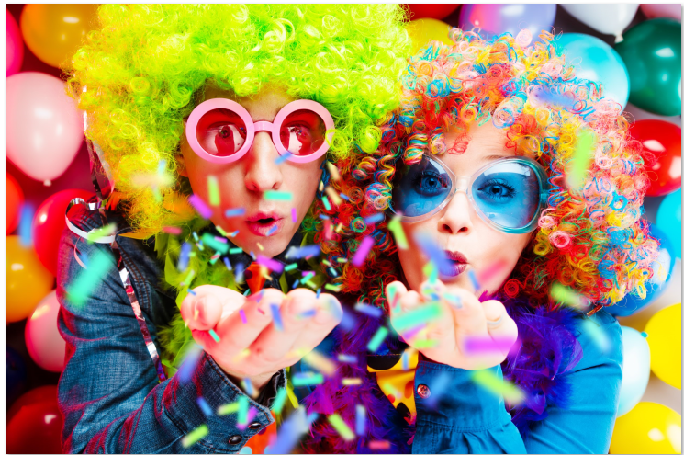

**1. ORIENTIERUNG**

1) Was weißt du alles über Karneval? Notiere deutsche Wörter im Wortigel.

2) Welche Traditionen und Symbolen von Karneval kennst du? Antworte auf Niederländisch.

…………………………………………………………………………………………………………………………….

…………………………………………………………………………………………………………………………….

2. lesen

Lies den Text *Hoppeditz*. Mache die Aufgaben.

Hoppeditz

Ganz Düsseldorf begrüßt am 11. November um 11:11 Uhr mit dem sogenannten Hoppeditz-Erwachen feierlich den Beginn der Karnevalssaison. Der Hoppeditz, eine zentrale Symbolfigur des Düsseldorfer Karnevals, wird jedes Jahr zu diesem **(1)** …………………………„wiederbelebt“. Aus seinem berühmten **Senftöpfchen** heraus hält er eine humorvolle und oft bissige **(2)** …………………………, in der er sowohl lokale Politiker als auch Ereignisse aus der Stadtgeschichte **durch den Kakao zieht**. Am Aschermittwoch **(3)** …………………………die Düsseldorfer traditionell von ihrem Hoppeditz, indem sie eine Puppe, die ihn darstellt, symbolisch **(4)** ………………………….

Der Ursprung des Namens „Hoppeditz“ lässt sich **(5)** …………………………auf das Verb „hüpfen“ zurückführen, das im Rheinischen Dialekt mit „hoppe“ wiedergegeben wird. Der zweite Wortteil, „Ditz“, bezeichnet ein kleines Kind. Somit könnte der Name interpretiert werden als „kleines, hüpfendes Kind“. Genau wie ein Kind sagt der Hoppeditz Erwachsenen die **(6)** …………………………und hält er ihnen auf humorvolle Weise den Spiegel vor. Dieses **(7)** …………………………findet jährlich während des Hoppeditz-Erwachens vor dem Düsseldorfer Rathaus statt.

Die Beliebtheit des Hoppeditz war schon früh so groß, dass ihm im Jahr 1841 ein Denkmal auf dem Carlsplatz gewidmet wurde. **(8)** …………………………existierte dieses Denkmal nur bis zum Jahr 1960. Seit 2008 erinnert eine neue **(9)** …………………………an ihn, die ihren Platz vor dem Haus des Karnevals hat. Eine weitere historische Entwicklung ist, dass das Hoppeditz-Erwachen erstmals 1937 auf dem Burgplatz gefeiert wurde. Heute jedoch findet die zentrale **(10)** …………………………traditionell auf dem Marktplatz statt.

Diese lebendige Tradition ist ein fester Bestandteil des Düsseldorfer Karnevals und erfreut sich bei den Einwohnern der Stadt großer Beliebtheit. Die humorvolle und gleichzeitig gesellschaftskritische Rede des Hoppeditz ist ein jährliches Highlight, das die Karnevalssaison auf einzigartige Weise einläutet.

|  |  |
| --- | --- |
| Worthilfe |  |
| Deutsch | niederländisch |
| Senftöpfchen | mosterdpotje |
| durch den Kakao zieht | bespot, belachelijk maakt |

1) Beantworte die Fragen auf Niederländisch.

A Wat is het doel van de tekst?

…………………………………………………………………………………………………………………………….

B Wie is de Hoppeditz en wat doet hij?

…………………………………………………………………………………………………………………………….

…………………………………………………………………………………………………………………………….

C Wanneer en hoe eindigt de aanwezigheid van de Hoppeditz?

…………………………………………………………………………………………………………………………….

2) Ergänze die Wörter in die Lücken im Text Hoppeditz. Wähle aus: *allerdings – Anlass – Ereignis – Rede – Statue – verabschieden sich – Veranstaltung – verbrennen – vermutlich – Wahrheit.*

3. HÖREN

Sieh dir das Video *Der Hoppeditz ist erwacht!* an.

[https://www.youtube.com/watch?v=MN5HjzUfHIU](https://www.youtube.com/watch?v=MN5HjzUfHIU&ab_channel=Manninho95D%C3%BCsseldorf)

1) Welche Themen nennt der Hoppeditz in seiner Rede? Markiere sie, während du zuschaust.

*die Demokratie – das Kino – die Kirche – die Kitas – die Natur – der ÖPNV (öffentliche Personennahverkehr) – die Oper – die Restaurants – die Sportplätze – der Tourismus – die Universität*

Beantworte jetzt die Fragen auf Deutsch.

2) Der Bürgermeister sagt: „Wir halten fest zusammen. Bei uns, da zählt das Wir.“

Was will er damit sagen?

…………………………………………………………………………………………………………………………….

…………………………………………………………………………………………………………………………….

3) Wie sieht der Hoppeditz aus? Beschreibe ihn.

…………………………………………………………………………………………………………………………….

…………………………………………………………………………………………………………………………….

4) Wie spricht der Hoppeditz? Was fällt dir auf?

…………………………………………………………………………………………………………………………….

…………………………………………………………………………………………………………………………….

4. EXTRA

**1) Wähle *ja* oder *nein.***

|  |  |  |
| --- | --- | --- |
|  | **ja** | **nein** |
| In meiner Region wird Karneval gefeiert. |  |  |
| Ich mag es, mich zu verkleiden. |  |  |
| Ich mag die Karnevalsmusik. |  |  |
| Ich würde gern mal Karneval in Deutschland feiern. |  |  |

**2) Höre dir diese Lieder an. Welches Lied sollte deiner Meinung nach das Karnevalslied vom Jahr 2025 werden und warum? Wähle.**

** *Paveier – Wo bist du, Amore***

[**https://www.youtube.com/watch?v=mIseuCz3zts**](https://www.youtube.com/watch?v=mIseuCz3zts)

 ***DOMSTÜRMER - Wunsch ist Wunsch***

[**https://www.youtube.com/watch?v=tM4ZInHFxzI**](https://www.youtube.com/watch?v=tM4ZInHFxzI)

***Fiasko - Jeckstase*****

[**https://www.youtube.com/watch?v=eexCeKwJDvE**](https://www.youtube.com/watch?v=eexCeKwJDvE)

 ***Rhythmussportgruppe (Imi Yeah) – Kein Kölsch***

[**https://www.youtube.com/watch?v=m9cpbJA8UHk**](https://www.youtube.com/watch?v=m9cpbJA8UHk)

…………………………………………………………………………………………………………………………….